Краткосрочный план

**урока по познанию мира**

|  |  |  |  |  |  |
| --- | --- | --- | --- | --- | --- |
| **Тема урока:** Что такое погода  Сквозная тема: «Мир вокруг нас» | | | **Школа:** | | |
| **Дата:** | | | **ФИО учителя:** | | |
| **Класс:** 1 | | | Количество присутствующих: | Количество  Отсутствующих: | |
| **Цели обучения,** которые необходимо достичь на данном уроке | | 1.2.2.1 определять влияние погоды на жизнь и деятельность людей | | | |
| **Цели урока** | | **Все учащиеся смогут:** | | | |
| - Выбирать одежду и предметы по погоде, в соответствии с временем года | | | |
| **Большинство учащихся будут уметь:** | | | |
| -Определять время года и влияние погоды на жизнь и деятельность людей | | | |
| **Некоторые учащиеся смогут:** | | | |
| -Описывать время года, используя отличительные признаки и погодные условия | | | |
| **Языковая цель** | | **Учащиеся могут:**  - Назвать времена года и их отличительные признаки.  -Рассказать о погоде в определённое время года , используя полученные знания. | | | |
| **Ключевые слова и фразы:** | | | |
| Временагода, погода, климат | | | |
| **Стиль языка, подходящий для диалога/письма в классе:** | | | |
| *Вопросыдляобсуждения:* | | | |
| -Что общего и чем отличаются разные времена года?  -Как влияет время года на жизнь и деятельность людей? | | | |
| *Можете ли вы сказать, почему...?* | | | |
| -в разное время года надо одеваться по-разному? | | | |
| *Подсказки:* | | | |
| карточки с загадками, круг «Времена года», статья из словаря Ожегова, силуэты людей, картинки времена года, презентация «Что такое погода» | | | |
| **Предыдущее**  **обучение** | | Знание учащихся о временах года , различных видах деятельности людей, сезонной одежде. | | | |
| **План** | | | | | |
| **Планируемые**  **сроки** | **Планируемые действия** | | | | **Ресурсы** |
| Начало урока  5-10 мин.  АМО через  проигрывание  Использование  ИКТ | Урок начинаю с психологического настроя  - Доброе утро! Посмотрите друг на друга, улыбнитесь, пожелайте хорошего настроения и активности на уроке!  Для деления на группы предлагаю учащимся взять, из предложенных кругов четырёх цветов (синего, зеленого, жёлтого, оранжевого), круг любого цвета на выбор. Проходят за столы с соответствующей цветовой карточкой.  -Посмотрите, что написано на вашей карточке так , чтобы не видели другие группы.  Хорошо читающий ученик ,из каждой группы, читает загадку, дети других групп отгадывают и аргументируют свой ответ :  -Запорошила дорожки, Разукрасила окошки. Радость людям подарила И на санках прокатила (Зима)  -Тает снег, звенят ручьи, Все сильней потоки. И летят уже грачи К нам из стран далеких. (Весна)  -Оно за весною К нам в гости идет,  С собою приносит  Немало забот.  (Лето)  -Вот и стали дни короче, И длиннее стали ночи, Птицы тянутся на юг, Пожелтели лес и луг. (Осень)  -Ребята, чем отличается одно время года от другого? (природными явлениями и погодой)  -Как вы думаете, какая тема нашего урока?  Тема урока: Что такое погода.  СЛАЙД 1  Цель урока: 1.2.2.1 Определять влияние погоды на жизнь и деятельность людей.  СЛАЙД 2 | | | | Круги на каждого ребёнка  Карточка –время года  Загадки  Презентация |
| Середиаурока  20-25 мин.  АМО через обучение с помощью справочной литературы  АМО через работу в парах, с применением дифференцированных заданий  ФО  ФО  ФО  Обратная связь  ФО  АМО через индивидуальную работу для решения соответствующих задач  Стратегия «Говорящая стена» | - Сегодня на уроке мы выясним , что такое погода и климат , проанализируем какая погода бывает в разное время года СЛАЙД 3  Работа по учебнику  (К)Времена года- это части, на которые поделён год: зима, весна, лето, осень. Каждое время года характеризуется определённой погодой и природными изменениями.  (Д)На говорящей стене прикрепляю круг «Времена года», демонстрирую годовую цикличность.  (К)Погода — это атмосферные условия, например, дождь, снег или пасмурное небо в течение короткого промежутка времени в том или ином месте. Погода бывает солнечная, дождливая, ветреная, снежная. Как можно сделать запись данных о погоде? (словами, символами) СЛАЙД 4, 5, 6.  Работа со справочной литературой  -Прочитайте статью из словаря Ожегова.  (Г) Климат- метеорологические условия, свойственные данной местности. СЛАЙД 7  Читают, обсуждают, делают выводы.  Дифференцированные задания предлагаю выполнить детям на выбор в папрх по степени их мотивации. Для каждого задания объявляю критерии оценивания работы.  (П) Первая пара: Описывают свое время года , не используя это слово и однокоренные слова по отличительным признакам и погодным условиям. Составляют 3-4 предложения.  (Ф)Составили верно 3-4 предложения- закрашивают кружок жёлтым цветом  Составили 1-2 предложения или допустили ошибки при составлении предложений – красным цветом.  Вторая пара: Рисуют во что одеты люди в соответствии с погодой. Обосновывают выбор одежды по сезону.  (Ф)Кто нарисует головной убор, одежду, обувь по сезону- закрашивают кружок жёлтым цветом.  Если какой-либо элемент одежды не будет нарисован – закрашивают красным цветом  Третья пара: находит на карточке это слово, закрашиваете нужным цветом и соединяете с соответствующей картинкой. Объясняют выбор картинки.  (Ф)Кто находит нужное слово, закрашивает его соответствующим цветом и соединяет с картинкой – закрашиваете кружок желтым цветом,  Если хотя бы один из критериев не выполнен- закрашиваете красным цветом  Каждая пара по желанию защищает свою работу , прикрепляет на «говорящую» стену к своему времени года. Отмечаю каждую работу.  (Ф)Перед выполнением задания в рабочей тетради даю установку: кто верно выберет и соединит стрелками все 7 предметов и одежду по погоде, рисует желтый кружок. Кто соединит верно 4-6 предметов- закрашивают красным, 1-3предмета-зелёным. По выполнению задания осуществляется взаимопроверка в парах.  (И)Данное задание даётся для индивидуального выполнения :  -Все вы родились в разное время года. Возьмите, пожалуйста, стикер, соответствующий по цвету времени года, в которое вы родились и напишите 2-3 слова, почему вы любите это время года , по любым признакам: погода, природные явления, досуг.  Каждый подходит, озвучивает, прикрепляете на «Говорящую» стену. | | | | **Учебник:**  стр. 44-45.  Что такое погода.  Круг «Времена года»  **Рабочая тетр.:**  Рабочий лист27 Наблюдение за погодой , стр. 29  Статья из  словаря Ожегова  С.271  Силуэты людей  Карточки с заданием  **Рабочая тетрадь:**  Рабочий лист 28. Оденься правильно, стр. 30.  Стикеры разных цветов |
| Конец урока  5 мин.  АМО через  использование открытых вопросов  Обратная связь  Рефлексия | Задаю вопросы:  -Поднимите руку те дети, кто родился летом. Чем можно заниматься в жаркую летнюю погоду?  -Кто родился зимой? Все мы любим игры со снегом, какие?  -Кто родился осенью? Почему осенью всем нравится гулять в парке?  -Кто родился весной? Что происходит весной со снегом и природой?  -Ребята, как влияет погода на жизнь и деятельность людей?  Подвожу к достижению цели урока.  1.2.2.1 Определять влияние погоды на жизнь и деятельность людей.  СЛАЙД 8  -Мы определили влияние погоды на жизнь и деятельность людей. А какие упражнения мы выполняли, чтобы достичь этой цели?  -Сейчас, кому было легко справляться с заданиями на уроке, и кто выполнил верно задание в тетради возьмите солнышко, а кто испытывал какие- либо затруднения при выполнении заданий возьмите тучку. Покажите, пожалуйста.  Если есть дети, поднявшие тучку, выясняется, что вызвало затруднение и проводится индивидуальная работа или предлагается работа в паре с сильным учеником. | | | |  |

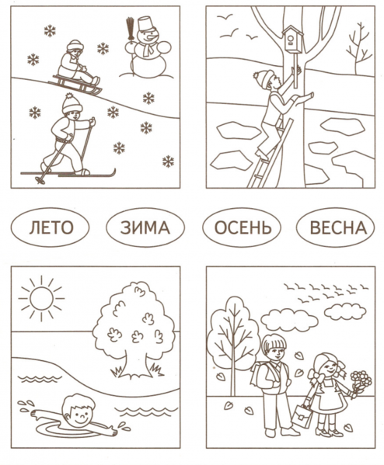

-Если находите нужное слово, закрашиваете соответствующим

цветом ,соединяете с картинкой и составляют устно 1-2

предложения- закрашиваете кружок желтым цветом,

-Если находит нужное слово, закрашивает его соответствующим

цветом, соединяет с картинкой ,но не составляет устно

предложения - закрашиваете красным цветом

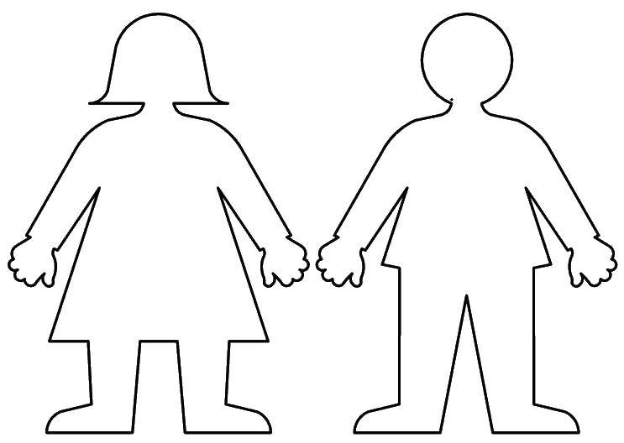

- Кто нарисует головной убор, одежду, обувь по сезону-

закрашивают кружок жёлтым цветом.

- Если какой-либо элемент одежды не будет нарисован –

закрашивают красным цветом